יוני, 2019

**עבודת קיץ במתמטיקה למסיימי כיתה ח'** **לתלמידים העולים לכיתה ט' הקבצה א'**

תלמידים יקרים,

ברכות לרגל סיום שנת הלימודים תשע"ט.

כדי לעזור ולהקל את כניסתכם לכיתה ט', מצורפת העבודה הבאה.   
העבודה תעשה במחברת חדשה.

יש להקפיד על העתקת שרטוטים בגיאומטריה ועל פתרון מסודר של התרגילים.

בתחילת שנה"ל יערך מבדק במתמטיקה מתוך הנושאים בעבודה לכל תלמידי השכבה.

**ציון הבחינה יהיה הציון הראשון של מחצית א'.**

תלמידים שנכשלו בסוף כיתה ח' ומעוניינים להישאר בהקבצה א' צריכים לעבור מבחן מעבר. פתירת עבודה זו יכולה לעזור להם להצליח במבחן.

**נושאים למבחן מעבר/ מבדק תחילת שנה העולים לכיתה ט'**

חקירה מלאה של פונקציה קו ישר, שטחים מורכבים, משוואות במשתנה אחד כולל משנה עם מכנה מספרי, מערכת משוואות בשני משתנים, יחס ופרופורציה, דמיון משולשים, משפט פיתגורס, בעיות אחוזים, סטטיסטיקה, בעיות כלליות, משולש שווה שוקים.

בעיות תנועה, משוואות עם משתנה במכנה  
הוכחות בגיאומטריה: הכוללות חפיפת משולשים, משולש שווה שוקים, דלתון.

הכנה ראויה של העבודה תבטיח לכם הצלחה במבחן.

**עבודה פורייה וחופשה נהדרת,**

**צוות המתמטיקה ☺**

**משוואות ואי שוויונות**

1. 
2. 
3. 
4. 
5. 
6. 

|  |  |  |  |
| --- | --- | --- | --- |
| ז. | ח. | ט. | י. |
| יא. | יב. | יג. | טו. |
| טז. | יז. | יח. | יט. |
| כ. (x + 3)(x – 2) < x2 | כא. | כב. | כג. (x-2)(x-5)-x2>5 |
| כד. (x-4)(3x+6)-3x2<5-x | כה. 1 - > | כו. | כז. |

2. פתרו את מערכות המשוואות הבאות:

א.  ב.  ד. 

ו.  ז.  ח. 

ט.  י.  יא.  יב.  יג. 

***תשובות :* א.** (1- , 1) **ב.** (0 , 5) **ד.**  (2 , 4) **ז.** (7 , 4)

**ח.** (4 , 15) **ט.** (5 , 3) **י.** אינסוף פתרונות **יא**. (4 , 5) **יב.** (10 , 8) . **יג.** אין פתרון**.**

3. פתרו את אי השוויונות הבאים והציגו את הפתרון על ציר המספרים.

א.  ב. * 

ג.  ד. *

***תשובות:* א.  ב. . ג.** אין פתרון. **ד.** אינסוף פתרונות.

4. **פתרו את המשוואות**:

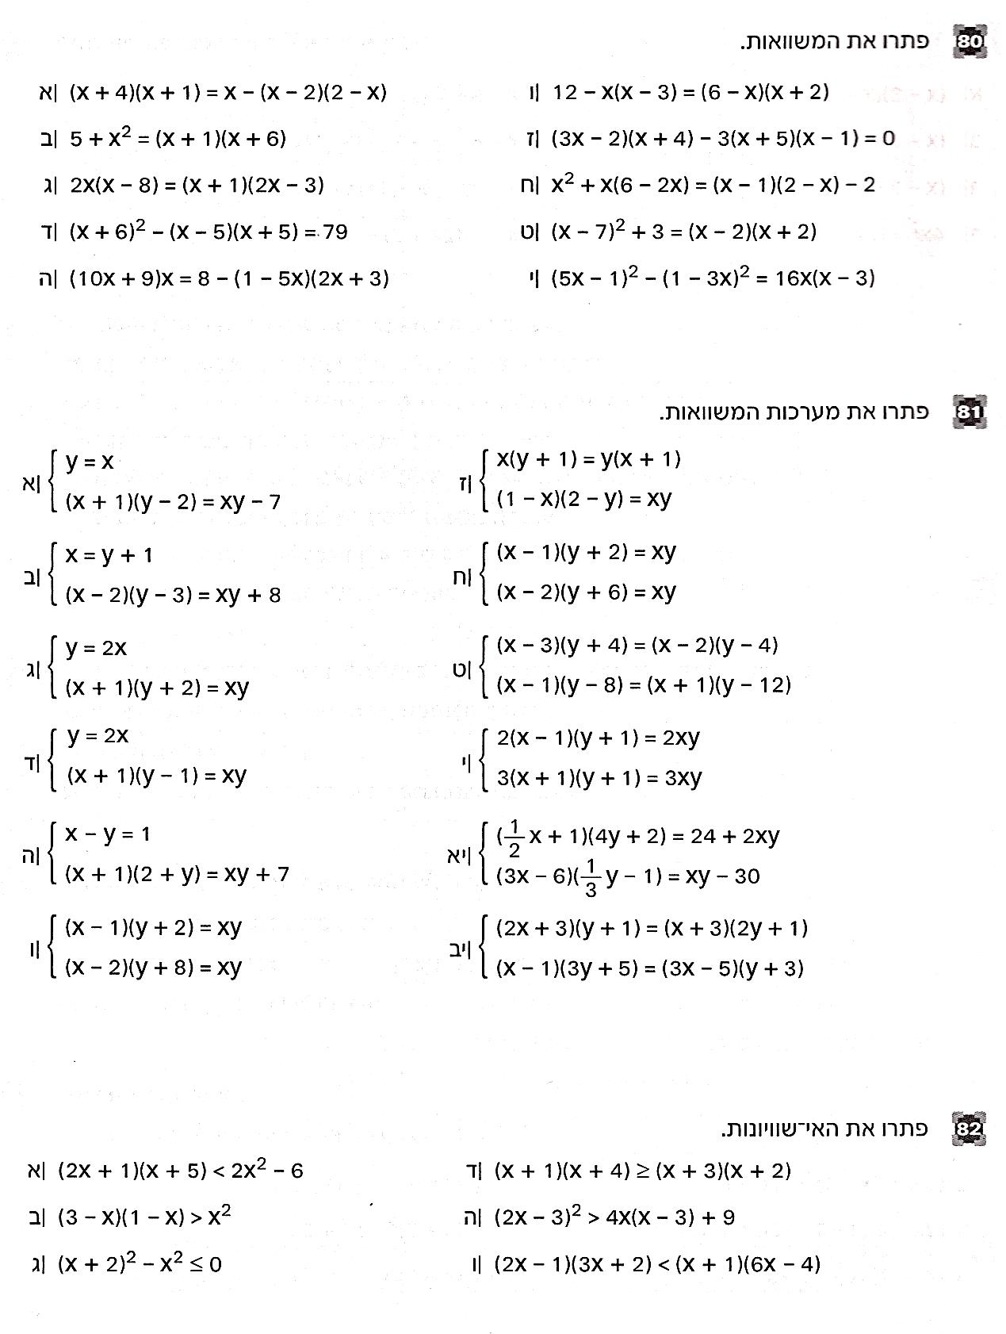

**5. פתרו את המשוואות הבאות:**

**שימו לב לרשום תחום הצבה ולוודא כי הפתרון שמצאתם מתאים לתחום ההצבה.**



# הפונקציה הקווית

1. מהי משוואת הישר העובר דרך הנקודה  ושיפועו ?
2. מצאו את משוואת הישר העובר דרך הנקודות , .
3. מצאו את נקודות החיתוך של הישר עם הצירים.
4. מצאו את משוואת הישר העובר דרך הנקודה  ושיפועו .

הישר חותך את ציר  בנקודה  ואת ציר  בנקודה .

1. מצאו את שיעורי נקודות  ו-  ואת שטח והיקף המשולש המתקבל.
2. מצאו את נקודת החיתוך של הישר שמצאתם בסעיף א' עם הישר .
3. 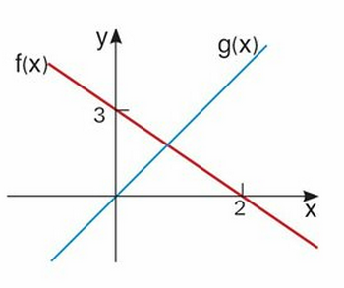מצאו ישר המקביל לישר הנתון וחתוך את ציר x בנקודה (-4,0) .
4. לפניכם שרטוט של שתי פונקציות קוויות במערכת צירים.
5. מצאו את התחום שבו f(x)>0
6. התחום שבו g(x)<0
7. הישרים נפגשים בנקודה (1,2) .   
    רשמו את התחום בו f(x)>g(x

1. 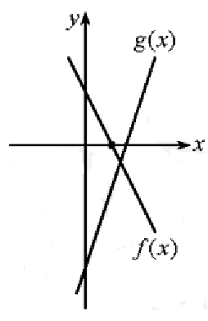בשרטוט שלפניכם נתונות הפונקציות הבאות:





1. מצאו את הנקודה שבה f(x)=0.
2. מצאו את התחום שבו f(x)<0.
3. מהו x עבורו מתקיים f(x)=g(x)?
4. באיזה תחום מתקיים f(x)>g(x)?

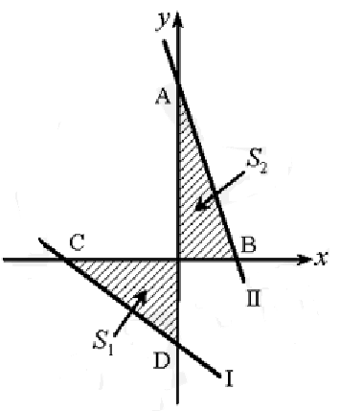

1. בשרטוט שלפניכם נתונות הפונקציות הבאות:





1. התאימו לכל פונקציה את הגרף שלה.
2. חשבו את סכום השטחים המקווקווים.
3. האם הגרפים של הפונקציות נפגשים?

אם כן – באיזו נקודה?

1. מצאו את היקף המצולע ABDC
2. בשרטוט מתוארים 3 גרפים של הפונקציות הבאות:  
   

B

C

Y

X

A

1. התאימו בין הגרף לפונקציה.
2. מצאו שטח משולש ABC   
   ( הדרכה: חלקו אותו לשני משולשים)
3. מצאו משוואת ישר המקביל לישר AB ועובר בראשית הצירים.
4. מצאו משוואת ישר המקביל לישר BC ועובר דרך הנקודה A.

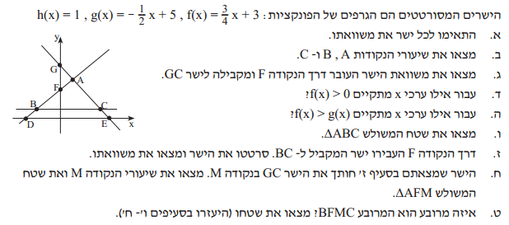



1. נתונות הפונקציות הבאות:

D

E

A

Y

X

C

B

* 1. התאימו לכל ישר את הפונקציה הכתובה בצורה אלגברית.
  2. מצאו את שיעורי הנקודות: A, B, C, D, E.
  3. מצאו תחום בו g(x)>f(x).
  4. מצאו תחום בו g(x)>f(x).
  5. מצאו את שטחי המשולשים: ACE, BDE, ABO.  
     (O ראשית הצירים)
  6. מצאו היקף משולש ABO (העזרו במשפט פיתגורס)
  7. מצאו נקודה על הישר CD ששיעור ה-Y שלה כמו הנקודה A.
  8. מצאו נקודה על הישר AE ששיעור ה-X שלה כמו הנקודה D.

A

B

D

C

Y

X

E

1. נתונות הפונקציות הבאות:
$$f(x)=-\frac{1}{2}x+3 \\ g(x)=x+9$$

2. התאימו לכל ישר את הפונקציה הכתובה בצורה אלגברית.
3. מצאו תחום בו g(x)>f(x).
4. מצאו תחום בו g(x)>f(x).
5. מצאו את שטחי המשולשים: ACE, BDE, ABO.  
   (O ראשית הצירים)
6. מצאו היקף משולש ABO (העזרו במשפט פיתגורס)

# בעיות מילוליות

1. רוכב אופניים רכב במשך 6 שעות. בשעתיים הראשונות רכב במהירות מסוימת.

ב – 4 השעות הנותרות רכב במהירות הגדולה ב – 1 קמ"ש ממהירותו ההתחלתית.

בסך הכול עבר מרחק של 82 ק"מ. מה הייתה מהירותו ההתחלתית?

1. ביום חמישי אוטובוס עבר את המרחק בין שתי ערים ב- 9 שעות. ביום שישי הגדיל את מהירותו ב- 16 קמ"ש, והגיע ליעדו שעה וחצי לפני הזמן. מִצאו את המהירות של האוטובוס ביום חמישי.
2. משאית ואוטובוס יוצאים בו זמנית משני מקומות המרוחקים 435 ק"מ זה מזה ונוסעים זה לקראת זה. מהירות האוטובוס 85 קמ"ש ומהירות המשאית 60 קמ"ש. כעבור כמה זמן יחלפו זה על פני זה?
3. בישוב "ארבלים" מספר התלמידים הלומדים בחטיבת הביניים גדול ב 20% ממספר התלמידים הלומדים בתיכון. בתיכון ובחטיבת הביניים ביחד לומדים 660 תלמידים. כמה תלמידים בתיכון וכמה בחטיבת הביניים?
4. מכונית נוסעת מעיר א‘ לעיר ב‘ במהירות 80 קמ"ש. בחזרה מ-ב‘ ל-א‘ נסעה המכונית במשך השעתיים הראשונות במהירות 90 קמ"ש ,ואת יתרת הדרך גמאה במהירות 100 קמ"ש. משך נסיעתה בחזרה היה קטן ב-1 שעה ממשך הנסיעה בכיוון הנגדי. מהו המרחק בין הערים?
5. במיכל היו 70 ליטר דלק. ביום הראשון השתמשו בכמות מסוימת של הדלק. ביום השני השתמשו בכמות הקטנה ב 15% מהכמות שהשתמשו ביום הראשון. ביום השלישי השתמשו בכמות הגדולה ב 65% מהכמות שהשתמשו ביום הראשון, ואז התרוקן המכל. באיזו כמות דלק השתמשו בכל יום?

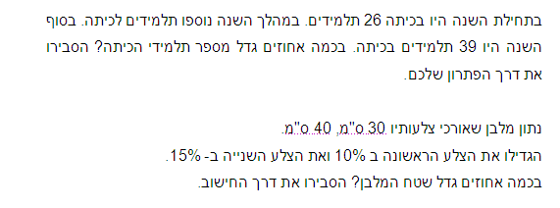

1. אב חילק ₪ בין שלושת בניו. הבכור קיבל 36% מהסכום. האח האמצעי קיבל 41% מהסכום ההתחלתי והאח הקטן קיבל   
    את 138 השקלים הנותרים. מהו הסכום שקיבל האח הבכור? מהו הסכום שקיבל האח האמצעי? (הביעו באמצעות )
2. בשק היו 27 כדורים, חלקם אדומים וחלקם לבנים. מספר הכדורים האדומים היה גדול ב- 25% ממספר הכדורים הלבנים. כמה   
   כדורים מכל צבע היו בשק?
3. בכיתה יש 35 תלמידים. במבחן שנערך הצליחו 75% מהבנים ו- 80% מהבנות. בסך הכל הצליחו במבחן 27 תלמידים. מצא כמה בנים וכמה בנות יש בכיתה.
4. בחנות יש 50 בקבוקי יין משני סוגים: יין אדום ויין לבן. ביום מסוים נמכרו 70% מבקבוקי היין האדום ו- 40% מבקבוקי היין הלבן. בסך הכל נמכרו באותו יום 26 בקבוקי יין. כמה בקבוקי יין מכל סוג היו בחנות בהתחלה?

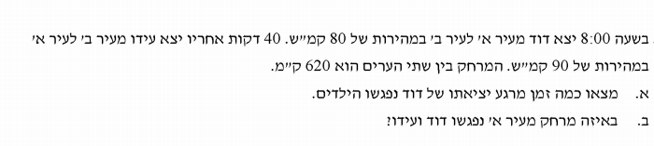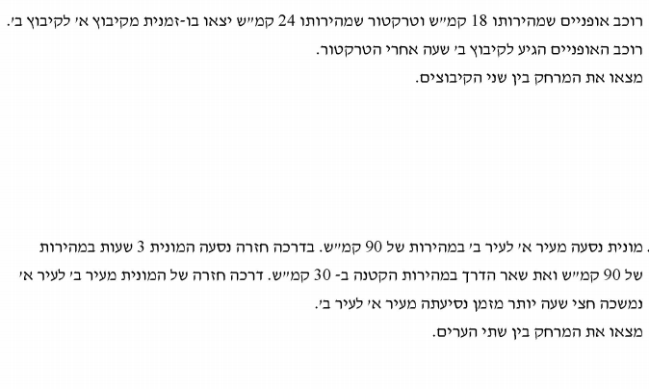

10.

9.

11.

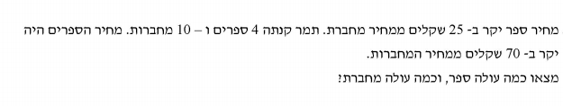

12.

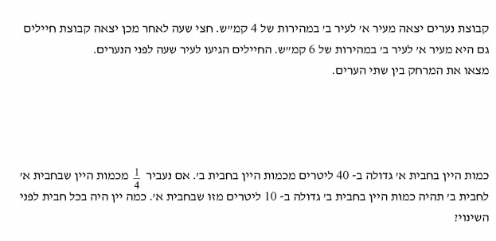

14.

13.

# טכניקה אלגברית

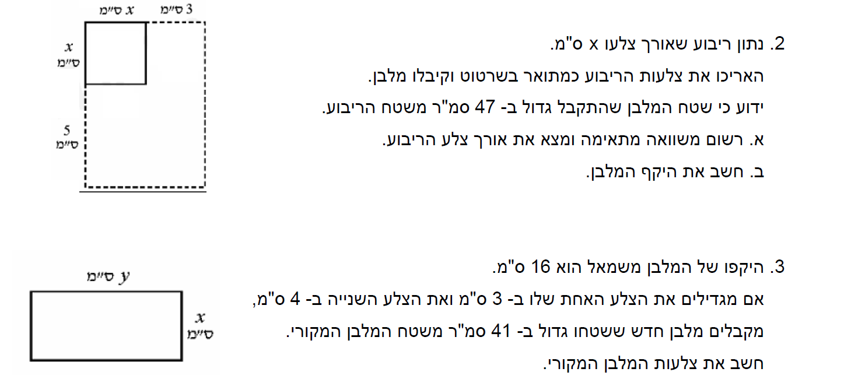

# 

4. א. מה תחום ההצבה של כל אחד מהביטויים הבאים:  ,  , 

ב. פתרו (שימו לב לתחום ההצבה).

 ,  ,  , 

5. בשרטוט שני מלבנים.

x

x + 6

x + 6

x + 2

**א**

**ב**

א. רשמו ביטוי לשטח כל מלבן.

ב. שטח מלבן **ב** גדול משטח מלבן **א** ב- 32 סמ"ר.

רשמו משוואה, פתרו ומצאו אורכי צלעות המלבנים.

# גיאומטריה

7.8 ס"מ

A

B

D

E

F

12 ס"מ

8 ס"מ

1. נתון השרטוט הבא עם הנתונים הבאים:   
   AD=7.8 ED=8 FB=12 (הנתונים בס"מ) $$∡AED=∡AFB$$
2. האם המשולשים דומים? נמקו!
3. אם הם דומים רשמו את יחס הדמיון.
4. מצאו את הצלע AB.
5. ידוע ששטח המשולש AFD הוא 28 ס"מר. מהו שטח המשולש ABC ?

A

B

C

D

E

|  |  |
| --- | --- |
|  | הנקודה C היא אמצע הקטע AE. הנקודה D היא אמצע הקטע AB.  נתון: 4.5 ס"מ = AC, 9 ס"מ = AB, ̊ 80 = A   1. חשבו את AD. 2. חשבו את AE. 3. האם ΔAED ΔABC ? אם כן, ציינו לפי איזה משפט חפיפה.  1. לאיזו זווית שווה ACB ? הסבירו.  1. לאיזו זווית שווה E ? הסבירו. |
| 2. | בסרטוט שלפניכם מרובע בעל 4 צלעות שוות. AC חוצה זווית BAD  הוכיחו:   * 1. .AC⊥BD   A  B  C  D  O   * 1. ∠BAD = ∠DCB   2. AB║CD |
| 3. | הנקודות B, C, D, E נמצאות על אותו ישר.  4 ס"מ = BC = CD = DE =AC = AD.  A  B  C  D  E  א. הוכיחו כי ABE∆ הוא משולש שווה שוקיים.  ב. נתון: 6.9 ס"מ = AB.  מצאו את שטח המשולש ABD  והוכיחו את תשובתכם. |
| 4. | הקטעים AD ו- BE נחתכים בנקודה C.  . ABIIDE.  הוכיחו: המשולשים ABC ו- DEC הם משולשים שווי שוקיים |
| 5. | המשולש ABC הוא משולש שווה שוקים (AC = AB).  A  C  B  D  E  AD II BC.  הנקודות A, B ו- E נמצאות על אותו ישר.  הוכיחו כי AD חוצה ∠CAE. |
| 6. | מרבוע BCDE דלתון.  A  B  C  D  E  EC אלכסון ראשי .  הנקודה A נמצאת על המשך האלכסון.  הוכיחו כי המרובע ABCD דלתון. |
| 7. |  |
| 8. |  |
| 9. |  |
| 10. | נתון:    הוכיחו: א. משולשים CKF ו-ANE חופפים.  **עוד נתון**:  F אמצע הצלע DC.  E אמצע הצלע .AB  הוכיחו:  ב. DC = AB  ג. ∠B = ∠D |
| 11. | ABCD הוא דלתון. H, G הן נקודות על האלכסון המשני  כך ש BG = HD. הוכיחו: המרובע AGCH הוא דלתון.  A  H  C  G  B  D  M |
| 12. | בדלתון ABCD (AB = AD, BC = CD) האריכו את הקטע BC עד לנקודה M, האריכו את הקטע CD עד לנקודהT כך ש BM = DT.  הוכיחו:  א. CM = CT ב. ΔATD ≅ ΔAMB ג. AMCT דלתון ד. AC ⊥ MT  T  A  M  C  B  D |
| 13. | EFB משולש. A, C, D נקודות על הצלעות EB, BF, EF בהתאמה. BD ⊥ EF BD חוצה זווית B AC || EF הוכיחו:  א. משולש EBF הוא משולש שווה שוקיים ב. משולש ABC הוא משולש שווה שוקיים ג. מרובע ABCD דלתון.  A  B  C  D  E  F |
| 15. | במרובע ABCD הקטע AC חוצה זווית A  AC ⊥ MT M, T נקודות על הצלעות AB, AD בהתאמה  נתון: BM = DT הוכיחו:  א. המרובע AMCT דלתון ב. BC = CD  A  B  C  D  M  T |
| 16. | הקטעים DC, BE נחתכים בנקודה M כך ש-  DM = EM, BDC = ∢CEB∢  א. הוכיחו: BM = CM ב. עוד נתון: AB = AC הוכיחו: המרובע ABMC דלתון. ג. הוכיחו: המרובע ADME דלתון.  A  B  C  M  D  E |

עבודה נעימה ☺